Java 太空戰艦射擊遊戲 - 類別說明與 UML

# 1. 類別用途說明(Class 種類)

## SpaceShipGame

主程式類別，負責畫面更新、事件處理與所有遊戲物件的管理，包含鍵盤滑鼠輸入、分數與生命控制等。

## Bullet

子彈類別，代表由玩家或敵人發射的子彈，包含移動向量與壽命控制。

## Enemy

敵人類別，代表會向玩家靠近的敵人單位，可能會射擊。

## Explosion

爆炸特效類別，敵人被擊中後出現，會隨時間擴大後消失。

## Star

背景星星類別，用來模擬 3D 視差效果的背景裝飾星星。

# 2. UML 類別圖

# 

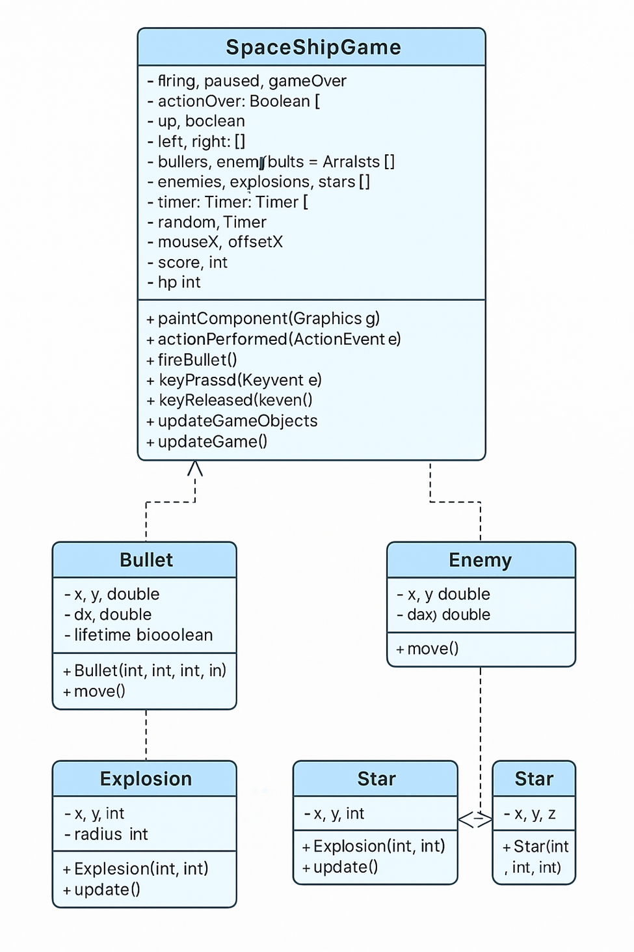

# 3. 時序圖

\

**4. 簡易流程圖**

